深圳市机关企事业单位生活垃圾分类设施设置及管理规定（试行）

党政机关、驻深单位、企事业单位、社会团体组织以及学校（含幼儿园）等机关企事业单位生活垃圾分类设施设置及管理要求如下：
一、设置要求
（一）每个单位或每栋楼宇应至少选择1处人流较大、便于投放的场地设置分类投放点，鼓励根据人流量和场地实际增加设置。分类投放点应分别设置电池、灯管、玻璃、金属、塑料、纸类和其他垃圾分类收集容器。电池、灯管分类收集容器可单独设置。
（二）分类收集容器的样式可参考附件1或自行设计。正面应喷涂或粘贴清晰、准确的分类标志，标志图例与附件3保持一致。
（三）分类投放点应配套设置分类投放指引牌，内容与生活垃圾分类投放指引一致。确因场地限制无法设置指引牌的，应利用墙体、宣传栏等张贴清晰的指引内容。露天设置的分类投放点应硬底化、平整，并设置挡雨棚，样式图例见附件2。
（四）原设置的两分类桶应予撤除，可以根据需要设置少量单一的“其他垃圾”收集容器。
（五）大件垃圾投放点不作统一要求，可根据实际需要设置。
二、管理要求
（一）根据《深圳市生活垃圾分类和减量管理办法》，机关企事业单位实行物业管理的，物业服务企业为生活垃圾分类投放管理责任人（简称管理责任人），单位自管的，本单位为管理责任人。管理责任人负责分类设施设置和日常监督管理。
（二）管理责任人应每天对收集容器进行保洁维护，部件缺失、破损须及时更新或维修，确保容器外观与功能完好、摆放整齐、干净卫生，分类投放点无散落垃圾、污水。
（三）电池、灯管等有害垃圾暂存一定量后，管理责任人应通知专业收运企业上门收运；玻璃、金属、塑料、纸类等可回收物暂存一定量后，管理责任人应自行售卖或通知专业收运企业上门收运。
三、收运要求
（一）除其他垃圾按照现有方式进行收运处理外，各区城管部门负责招标委托专业企业分别回收处理机关企事业单位产生的各类垃圾，确保各类垃圾分类运输、分类处理。大件垃圾应自行运至所在辖区大件垃圾集散点、处理点，或付费预约上门回收。
（二）专业收运企业应提供有害垃圾以及玻璃、金属、塑料、纸类等可回收物免费预约回收服务。
四、本规定自发布之日实施，有效期3年。

附件：1.机关企事业单位分类收集容器图例
2.机关企事业单位分类指引牌图例
3.分类标志图例
附件1
机关企事业单位分类收集容器图例
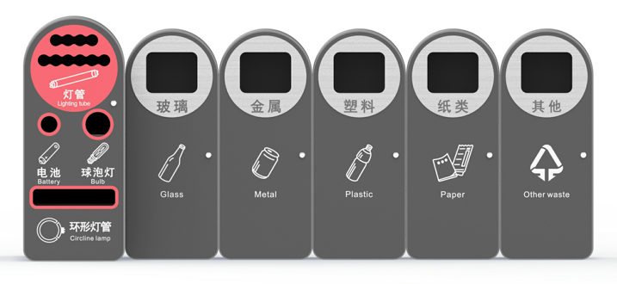
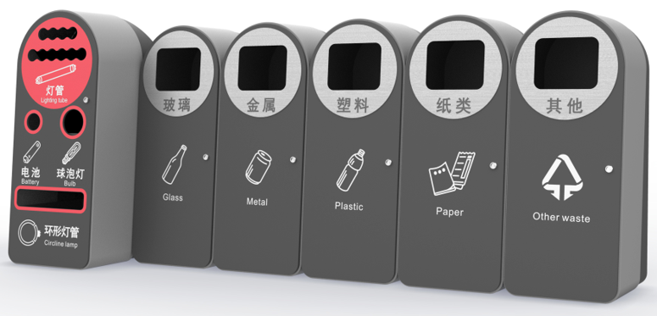

材质：外壳钣金+表面喷涂+304不锈钢拉丝面板，内桶塑料。
附件2
机关企事业单位分类指引牌图例
样式1
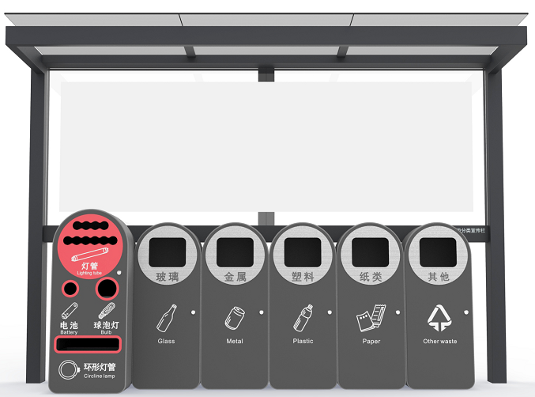
样式2
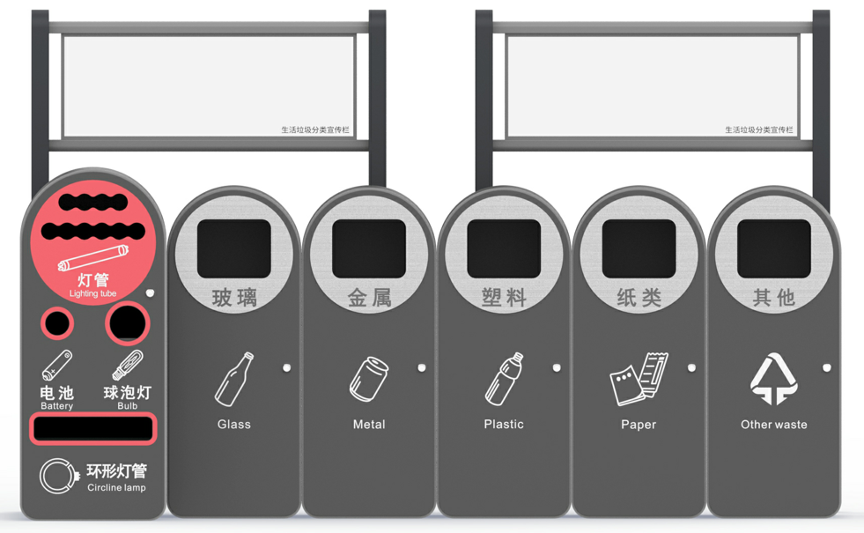
样式3
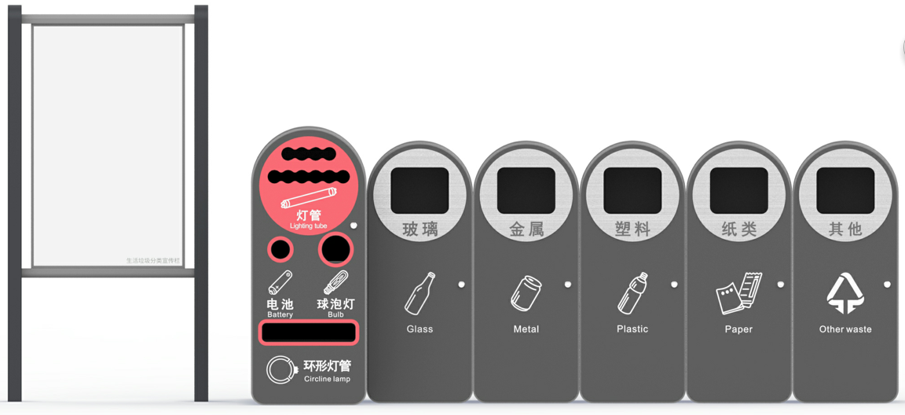

附件3
分类标志图例
1. 标志的中文字体为黑体，英文字体为Arial粗体、字号比中文名称字号小四号。
2. 标志应按规定的名称、英文、图形符号使用，不应在标志内出现其他内容。
3. 标志使用过程中应保持清晰和完整。

序号 | 标志 | 名称 | 说明
1 | 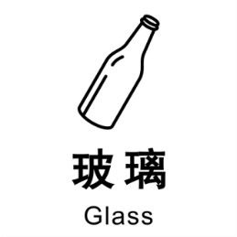 | 玻璃 | 表示废玻璃，包括无色玻璃和有色玻璃。
2 | 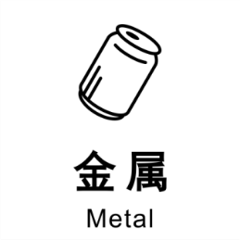 | 金属 | 表示废金属，包括各种类别的金属物品。
3 | 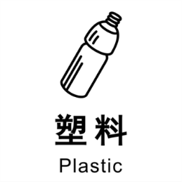 | 塑料 | 表示废塑料，包括塑料容器和塑料包装等。
4 | 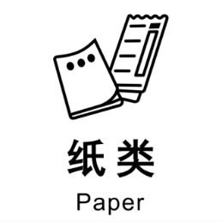 | 纸类 | 表示废纸，包括书报纸、包装纸和纸版纸等。
5 | 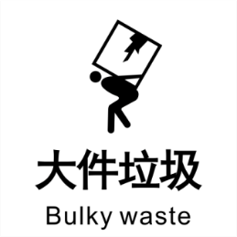 | 大件  垃圾 | 表示体积大、整体性强，或者需要拆分再处理的废弃物品，包括家电和家具等。
6 | 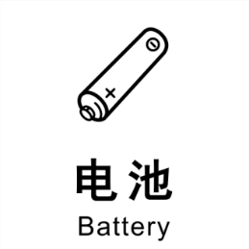 | 电池 | 表示废电池，包括各类可充电电池和一次性电池等。
7 | 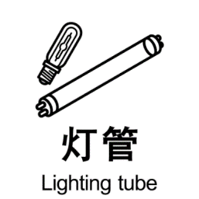 | 灯管 | 表示废灯管，包括含汞荧光灯管和节能灯等。
8 | 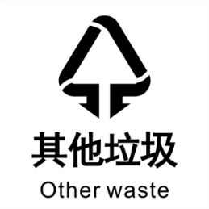 | 其他  垃圾 | 表示上述类别之外的其他生活垃圾。
深圳市公共场所生活垃圾分类设施设置
及管理规定（试行）

市政道路、广场、公园、公共绿地、机场、客运站、轨道交通以及旅游、文化、医疗、体育、娱乐、商业等公共场所生活垃圾分类设施设置及管理要求如下：
一、设置要求
（一）在市政道路，选择每个地铁站人流量最大的1个进（出）站口设置1个分类投放点，每个公交站台设置1个其他垃圾投放点。人流密集路段和没有地铁站、公交站台的路段可根据实际酌情增加设置。在其他公共场所，应至少选择1处人流较大、便于投放的场地设置分类投放点，鼓励根据人流量和场地实际增加设置。
（二）分类投放点应分别设置玻璃、金属、塑料、纸类和其他垃圾分类收集容器。其他垃圾投放点仅设置其他垃圾收集容器。
（三）市政道路的垃圾收集容器样式与附件1、2保持一致，其他公共场所分类收集容器的样式可参考附件1或自行设计。分类收集容器正面应喷涂或粘贴清晰、准确的分类标志，标志图例与附件3保持一致。
（四）公共场所原设置的两分类桶应逐步撤除，除市政道路以外的其他公共场所可以根据需要设置少量单一的“其他垃圾”收集容器。

二、管理要求
（一）市政道路由各区、街道环卫主管部门负责分类设施设置，督促辖区清扫保洁企业进行日常监督管理。其他公共场所依据《深圳市生活垃圾分类和减量管理办法》，经营管理单位或其委托的单位为生活垃圾分类投放管理责任人（简称管理责任人），负责分类设施设置和日常监督管理。
（二）市政道路清扫保洁企业及其他公共场所管理责任人应每天对收集容器进行保洁维护，部件缺失、破损须及时更新或维修，确保容器外观与功能完好、摆放整齐、干净卫生，分类投放点无散落垃圾、污水。
（三）玻璃、金属、塑料、纸类等可回收物暂存一定量后，清扫保洁企业或管理责任人应自行售卖或通知专业收运企业上门收运。
三、收运要求
（一）除其他垃圾按照现有方式进行收运处理外，各区城管部门负责招标委托专业企业分别回收处理公共场所产生的各类垃圾，确保各类垃圾分类运输、分类处理。
（二）专业收运企业应提供玻璃、金属、塑料和纸类等可回收物免费预约回收服务。
四、本规定自发布之日实施，有效期3年。

附件：1.公共场所分类收集容器图例
2.公共场所其他垃圾收集容器图例
3.分类标志图例
附件1
公共场所分类收集容器图例
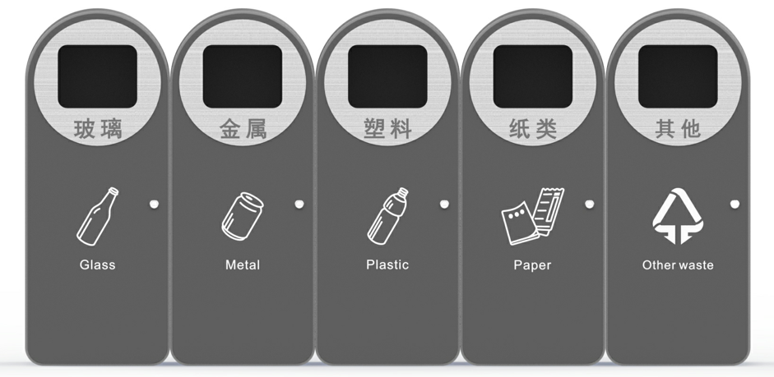
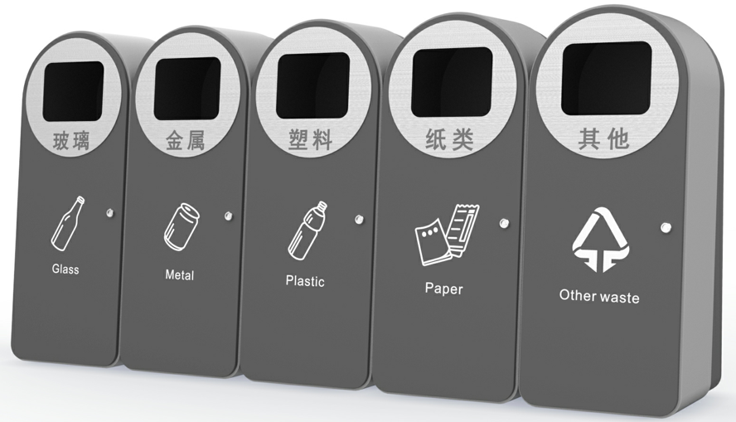
材质：外壳钣金+表面喷涂+304不锈钢拉丝面板，内桶塑料；
颜色：箱体深灰部分及汉字Pantone10c，箱体浅灰部分Pantone6c，图标Pantone3c，不锈钢面板原色。
附件2
公共场所其他垃圾收集容器图例
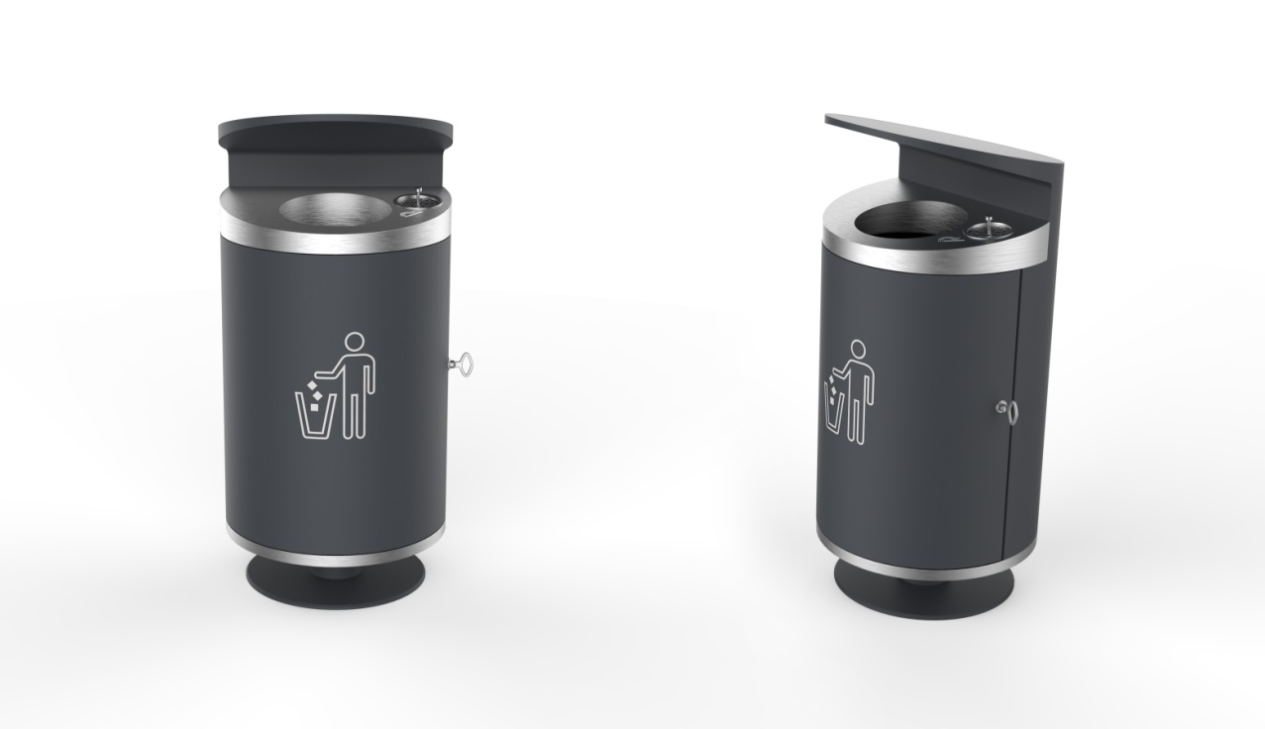
材质：外壳钣金+表面哑光喷涂+304不锈钢拉丝面板，内桶塑料；
颜色：箱体深灰部分Pantone10c，图标Pantone3c，不锈钢面板原色。
附件3
分类标志图例
1. 标志的中文字体为黑体，英文字体为Arial粗体、字号比中文名称字号小四号。
2. 标志应按规定的名称、英文、图形符号使用，不应在标志内出现其他内容。
3. 标志使用过程中应保持清晰和完整。

序号 | 标志 | 名称 | 说明
1 |  | 玻璃 | 表示废玻璃，包括无色玻璃和有色玻璃。
2 |  | 金属 | 表示废金属，包括各种类别的金属物品。
3 |  | 塑料 | 表示废塑料，包括塑料容器和塑料包装等。
4 |  | 纸类 | 表示废纸，包括书报纸、包装纸和纸版纸等。
5 |  | 大件  垃圾 | 表示体积大、整体性强，或者需要拆分再处理的废弃物品，包括家电和家具等。
6 |  | 电池 | 表示废电池，包括各类可充电电池和一次性电池等。
7 |  | 灯管 | 表示废灯管，包括含汞荧光灯管和节能灯等。
8 |  | 其他  垃圾 | 表示上述类别之外的其他生活垃圾。

